Tích hợp cloud mongodb cho RAG

1) Tổng quan
RAG kết hợp với mongodb cloud để làm vector db, sử dụng code nodejs để test.

2) Setup mongodb cloud
Trong tài khoản của tôi plan Free, nói chung là tài khoản nào cũng có thể sử dụng được!
Chú ý: mongodb selfhost đang không hỗ trợ (tính đến nay ngày 27/11/2025)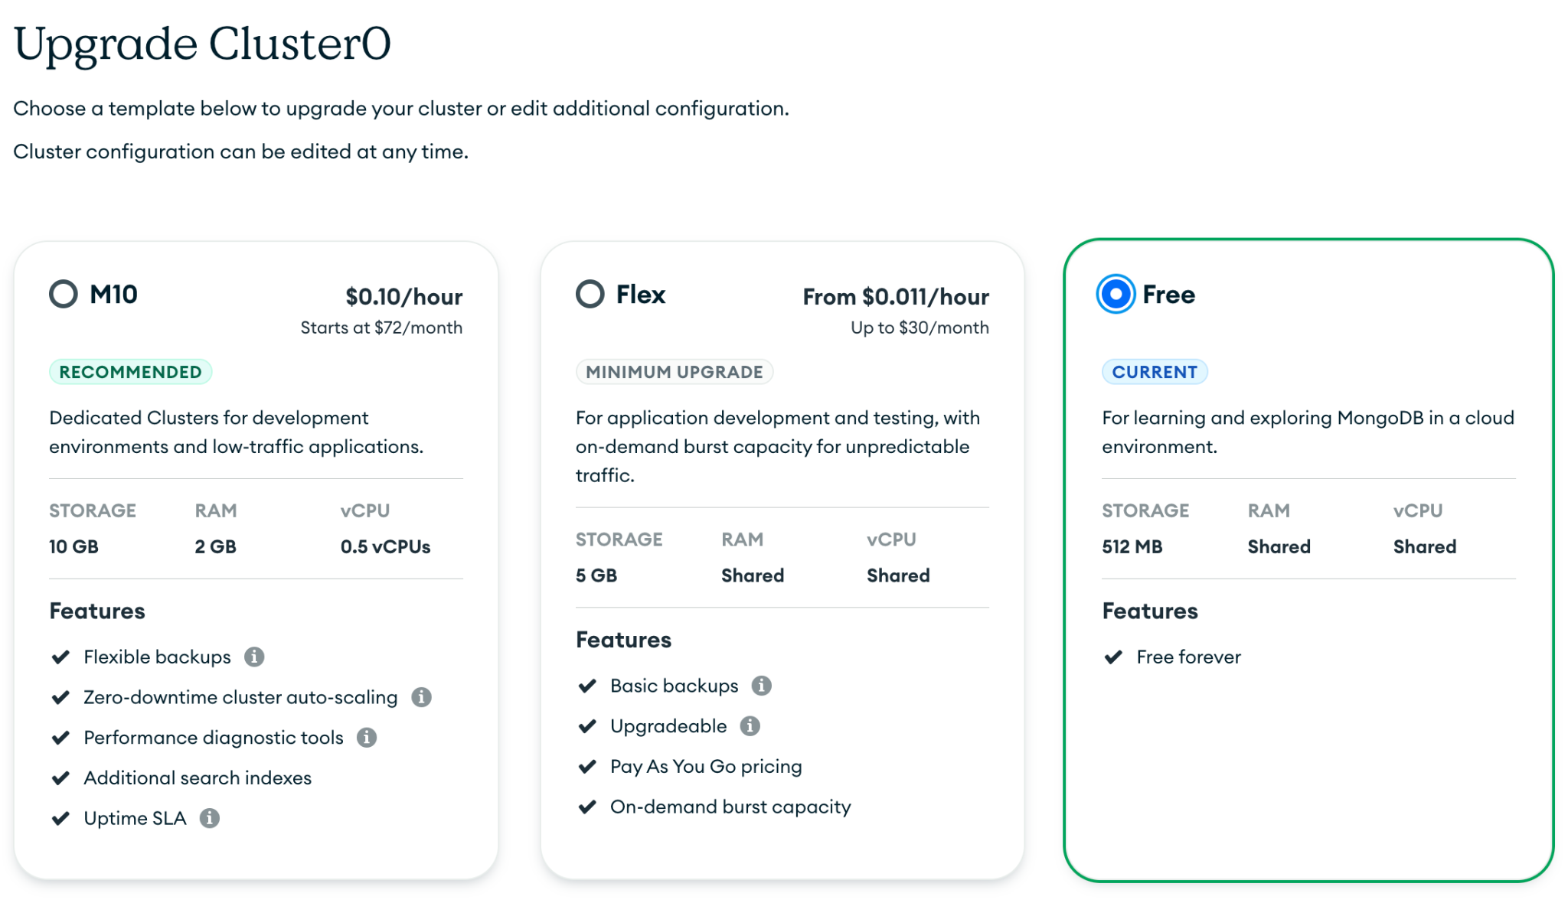
Tôi có database: ai-study và collections: rag.
Hiện tại chưa có dữ liệu và index.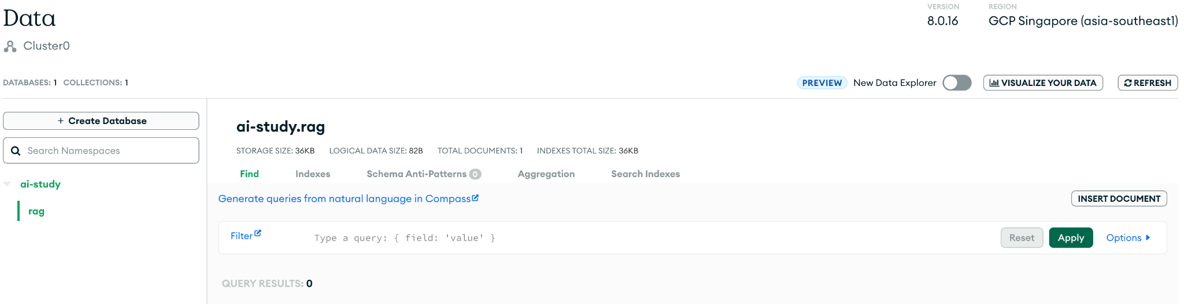

Schema tôi muốn setup cho RAG đơn giản như sau:
{
_id: ObjectId,
content: string,
embedding: double[],
}

Ok, bắt đầu vào thiết lập.
Ở menu bên trái, chọn Search & Vector Search
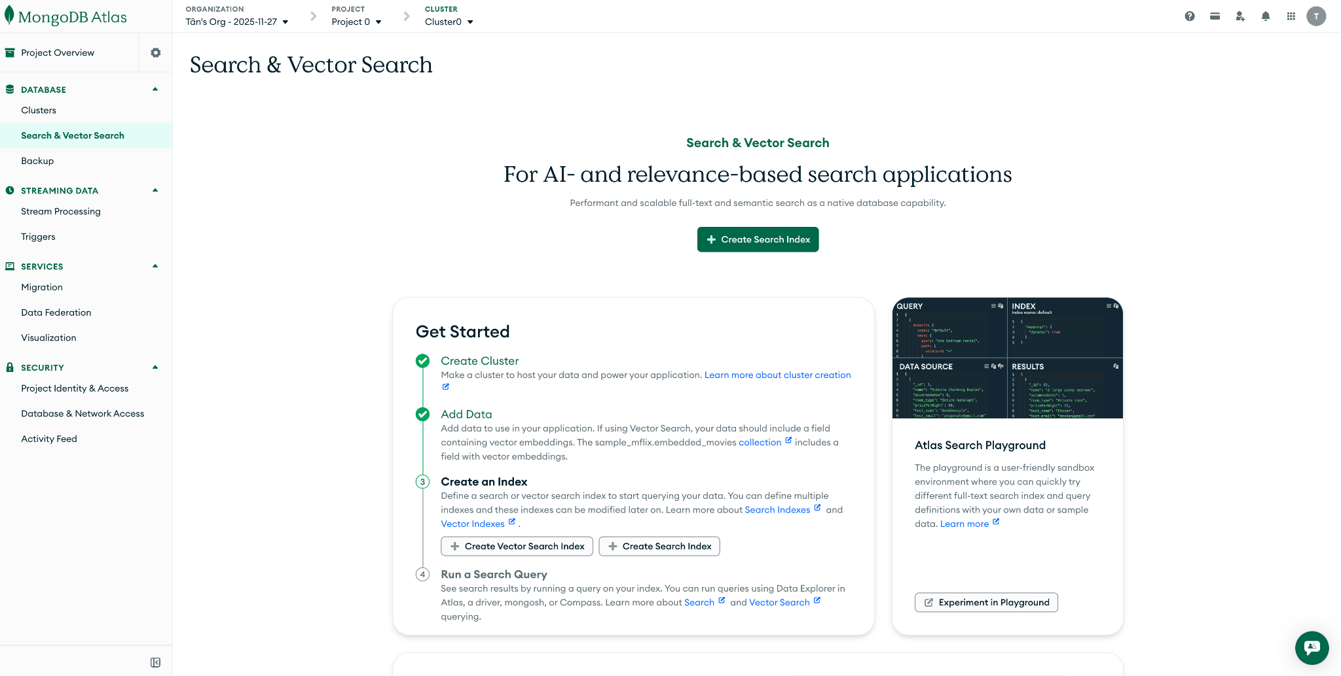

Tiếp chọn Create Search Index hoặc chọn nhanh Create Vector Search Index

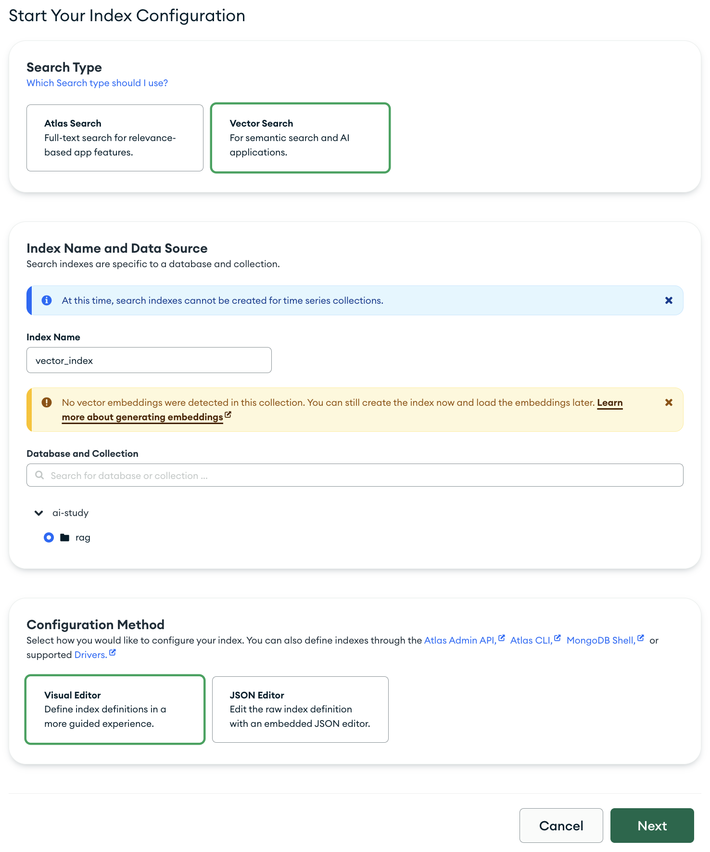
Chọn như trên hình và chọn Next

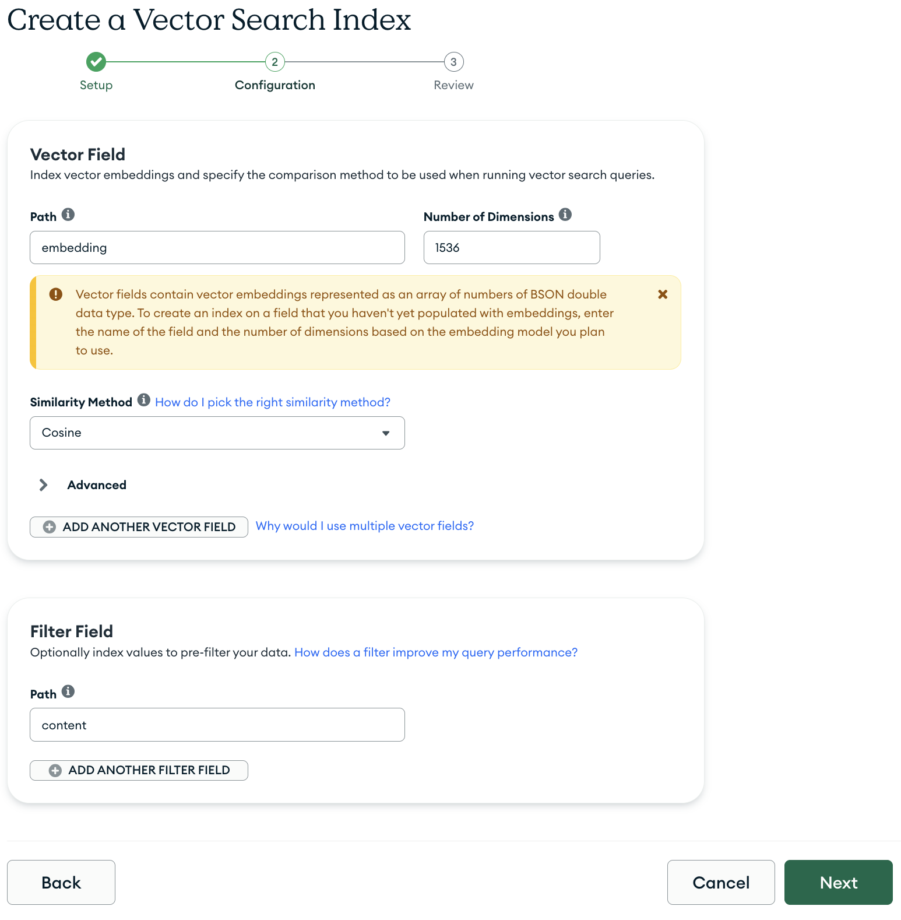

Các thông số chọn như sau:
Vector Field:
- Path: là embedding
- Number of Dimensions: 1536, tôi sử dụng model text-embedding-3-small có 1536 chiều, sử dụng model khác thì cần hiểu rõ để nhập tương ứng. Ví dụ model embedding của OpenAI:
+ text-embedding-ada-002: 1536
+ text-embedding-3-large: 3072 | 256 | 1024
+ text-embedding-3-small: 1536 | 512
- Similarity Method: cosine
Filter Field:
- Path: rỗng, phần này chia category để sử dụng cho RAG nhiều phần khác nhau.

Xong chọn Next và review dữ liệu vừa nhập rồi chọn Create Vector Search Index
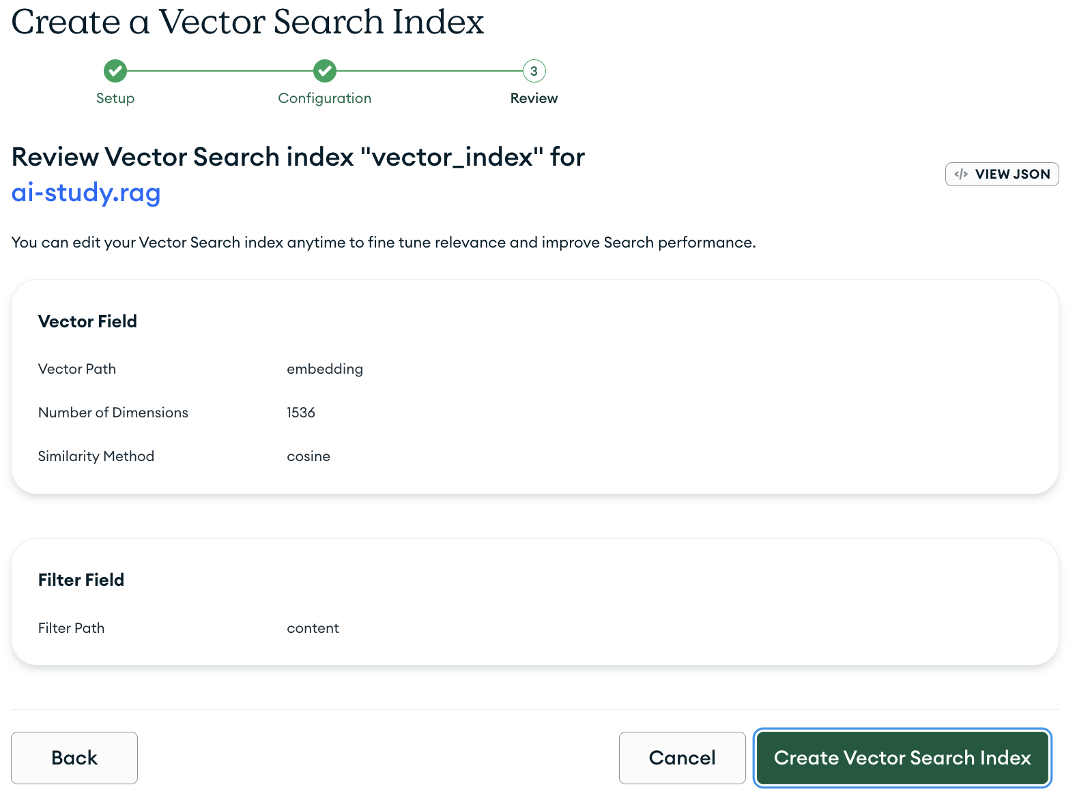

Dữ liệu JSON sau khi config:
{
"fields": [
{
"type": "vector",
"path": "embedding",
"similarity": "cosine",
"numDimensions": 1536
}
]
}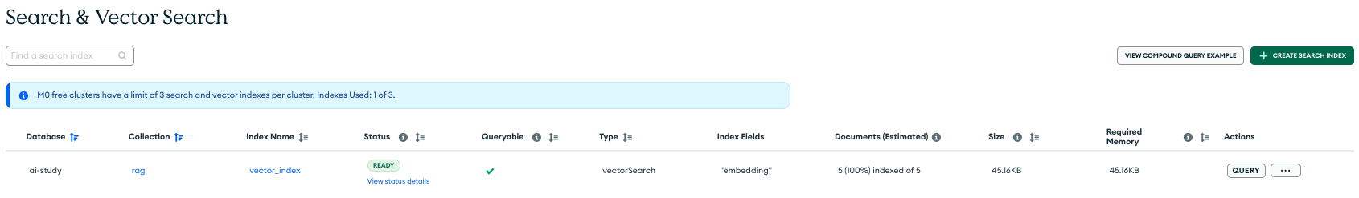
Tạo xong thì thấy thông báo Plan M0 Free được tạo 3 search và vector indexes trên 1 cluster. Mình tạo được 1 là đủ test rồi.
Xem query sử dụng như thế nào:
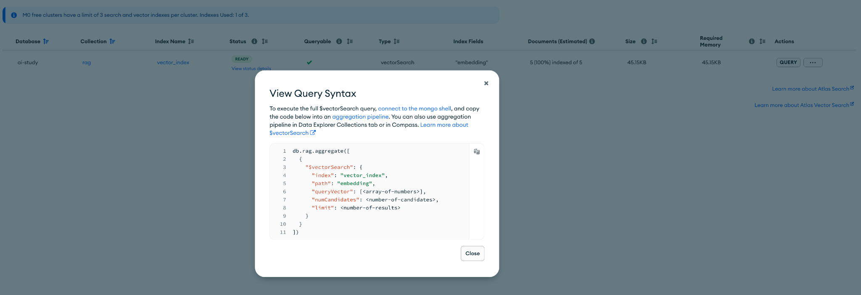
Chú ý:
- score results tự động sort DESC nên không cần sort lại ở aggregate.

Query hoàn chỉnh mẫu:
db.rag​​.aggregate([
{
$vectorSearch: {
index: 'vector_index',
path: 'embedding',
queryVector: [0.1,......], // vector query được tạo từ OpenAI qua model text-embedding-3-small (Chú ý: lúc insert và so sánh cùng model embedding)
numCandidates: 100, // càng cao càng chính xác
limit: 5, // lấy 5 bản ghi có score cao nhất
},
},
{
$project: {
content: 1,
score: { $meta: 'vectorSearchScore' },
},
},
]);

Output:
[
{
_id: new ObjectId('6927cc753d45494cbe14bd78'),
content: 'uống cạnh máy.• Không che chắn khe tản nhiệt khi dùng.14. Backup…',
score: 0.801313042640686
},
{
_id: new ObjectId('6927cc753d45494cbe14bd75'),
content: 'Hướng Dẫn Sử Dụng Máy Tính Windows Cơ Bản Máy tính Windows…',
score: 0.7920860052108765
},
{
_id: new ObjectId('6927cc753d45494cbe14bd79'),
content: 'đầu sử dụng máy tính Windows hiệu quả. Hãy luyện tập thường xuyên…',
score: 0.7809633016586304
}
]

3) Tham khảo các database khác có hỗ trợ vector (ChatGPT)
- Milvus — open-source, rất phù hợp với dữ liệu vector quy mô lớn (mấy chục triệu → hàng tỉ vectơ), hỗ trợ indexing hiệu quả (HNSW, IVF...) và cả GPU.
- Qdrant — open-source, hỗ trợ tìm kiếm tương đồng (similarity search), realtime update, phù hợp nếu bạn cần dynamic data + vector search.
- Weaviate — open-source, hỗ trợ “hybrid search” (vector + keyword/metadata), có thể kết hợp tìm kiếm ngữ nghĩa — phù hợp nếu bạn có embedding + metadata / text.
- Chroma (Chroma DB) — nhẹ, dễ deploy, phù hợp với các dự án nhỏ, prototyping, thử nghiệm hoặc ứng dụng LLM/embedding cơ bản.
- Faiss — đúng hơn là thư viện vector-search rather than full DB: thuận tiện nếu bạn chỉ cần tìm kiếm các vector embedding — thích hợp cho nghiên cứu, xử lý offline, hoặc dùng kết hợp trong pipeline ML.
- pgvector — extension cho PostgreSQL, giúp biến PostgreSQL thành DB có thể lưu và tìm kiếm vectơ — hợp nếu bạn đã dùng Postgres và muốn tích hợp vector search “gọn nhẹ”.
- Redis-stack (không phải là redis thuần), có project mẫu: https://github.com/mvtcode/node-simple-typescript/tree/rag-redis

Đã setup xong Mongodb, giờ quay lại với source code: https://github.com/mvtcode/node-simple-typescript/tree/rag-mongodb-cloud

